SPRAWOZDANIE

ĆWICZENIE 2

Systemy regulacji – regulator PID

Natasza Pożoga
164863

środa 9:15-11:00

REGULATOR PID – proporcjonalno- całkująco- różniczkujący regulator o transmitancji :
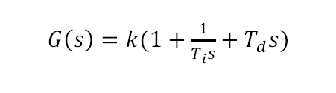

gdzie T_{i} – czas zdwojenia, T_{d} – czas wyprzedzenia. Jest to podstawowy regulator wykorzystywany w przemyśle, ponieważ oddziałuje on na obiekt proporcjonalnie do uchybu, szybkości jego zmian oraz jego średniej.
Dla obiektów nie zawierających opóźnień dobre rezultaty osiąga stosujący nastawy Zieglera i Nicholsa. Obliczyć trzeba margines wzmocnienia i częstotliwości odpowiadającej wzmocnieniu krytycznemu (faza=180º). Nastawy Zieglera i Nicholsa dla regulatora PID (wg „Matlab -obliczenia numeryczne i ich zastosowania” R. Cegieła):

PID: K_{p}=0,6K_{m}, T_{i}=π/ω₋₁₈₀, T_{d}=T_{i}/4
PI: K_{p}=0,45K_{m}, T_{i}=5π/3ω₋₁₈₀, T_{d}=0
P: K_{p}=0,5K_{m},

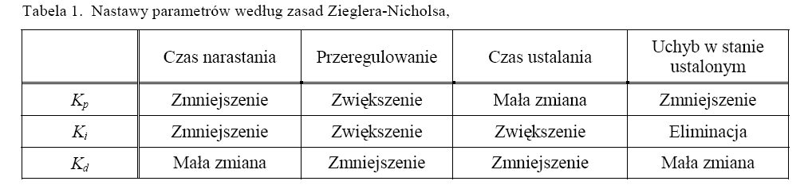
- Symulacja systemu regulacji. Dla obiektu opisanego transmitancją operatorową taką, jak na zaprezentowanym schemacie:
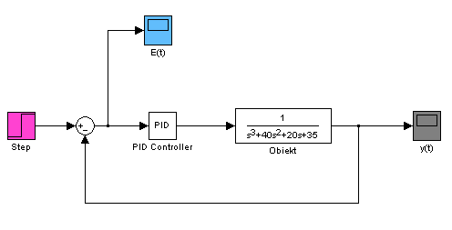
A. Regulator P, wpływ wartości wzmocnienia na system regulacji.

- wzmocnienie regulatora K_{p} =20
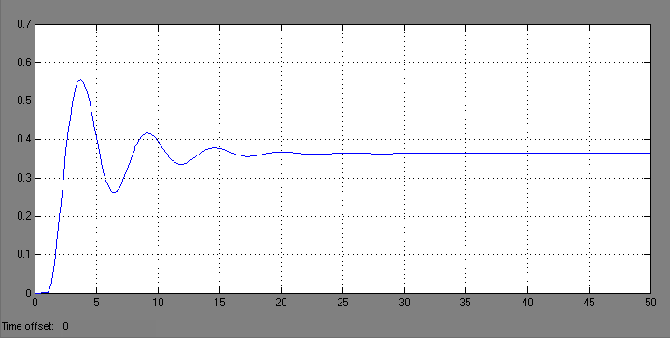
- wzmocnienie regulatora K_{p}=100

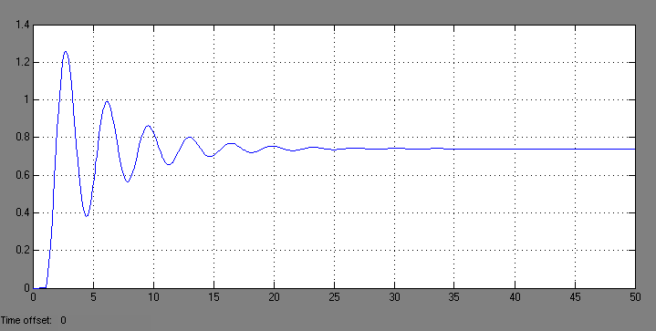
- wzmocnienie regulatora K_{p}=400

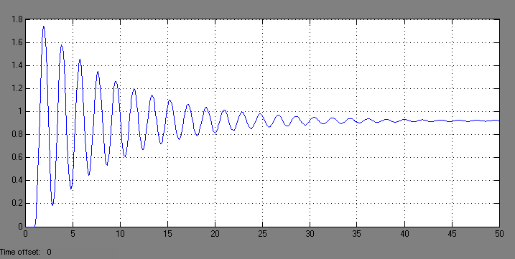

B. Regulator PI, przy ustalonym K_{p}=100
- K_{i}=5
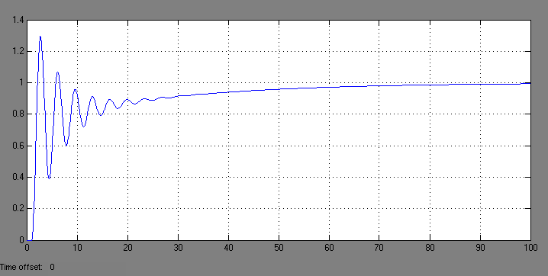

- K_{i}=30
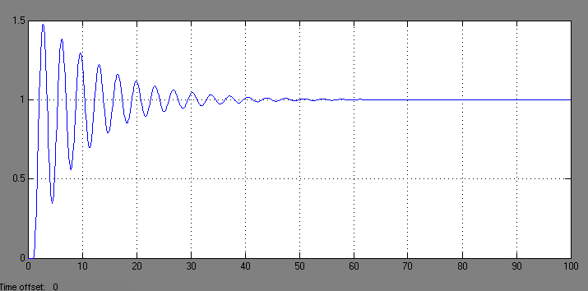

- K_{i}=50
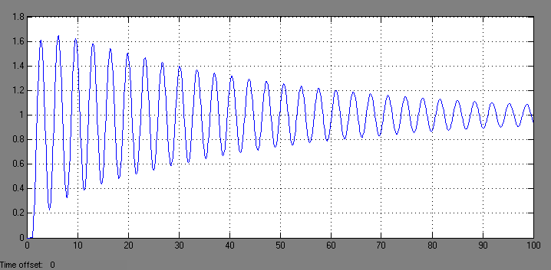
C. Regulator PID, dla ustalonego K_{p}=100, K_{i}=30
- K_{d}=2
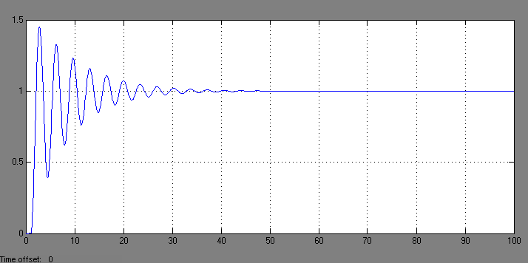
- K_{d}=50
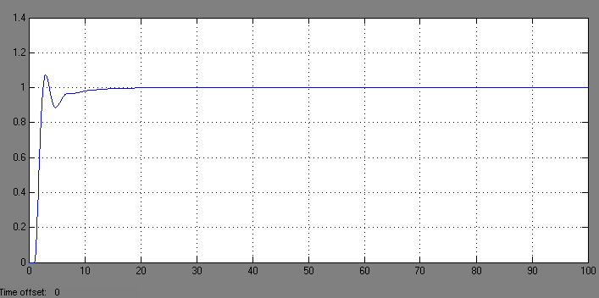

- K_{d}=100
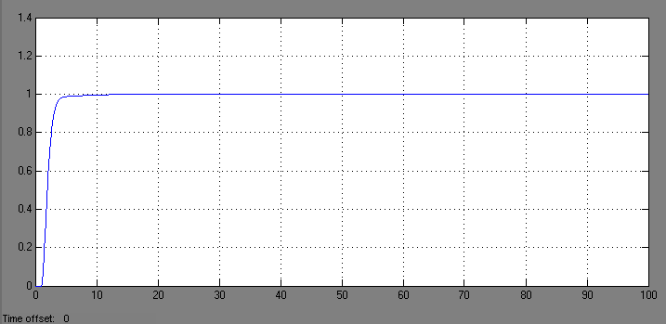

- Dobór optymalnych parametrów regulatora PID.

A. Q = f(k)
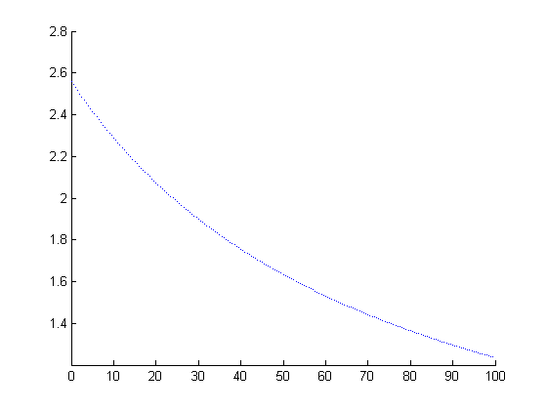
B. Q = f(T_{i})

dla k = 2
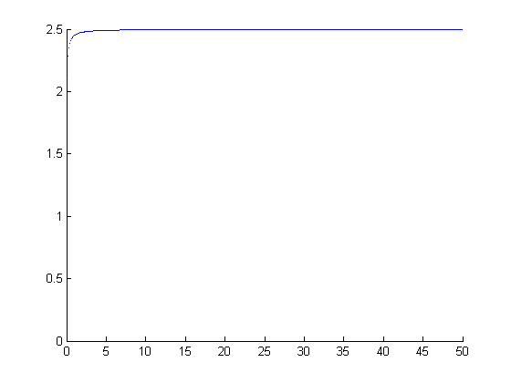
dla k = 20
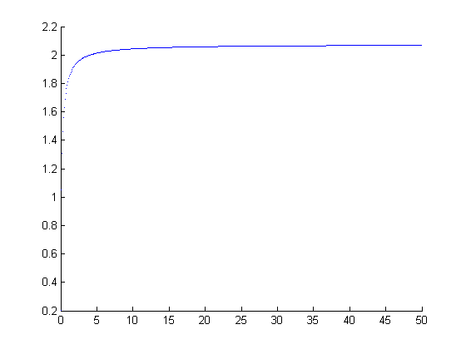
dla k = 100
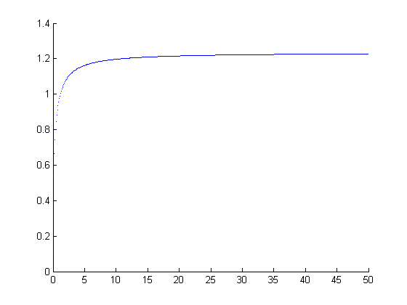

- Q = f(T_{d})

dla k = 2, T_{i} = 5
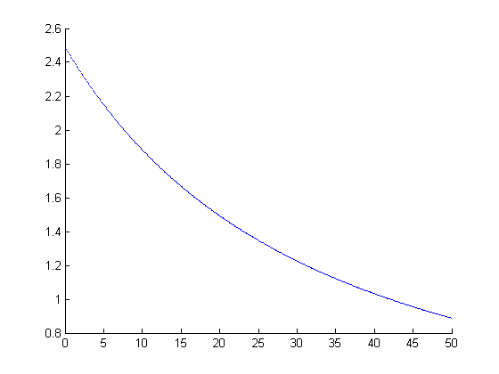
dla k = 20, T_{i} = 2
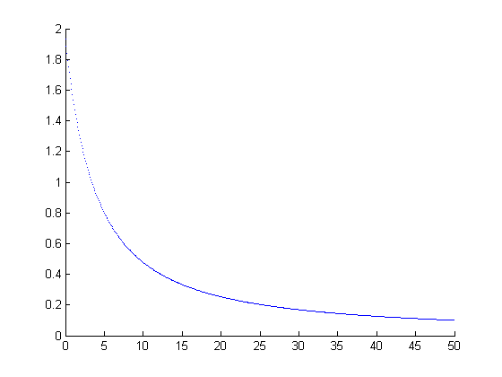
dla k = 100, T_{i} = 30
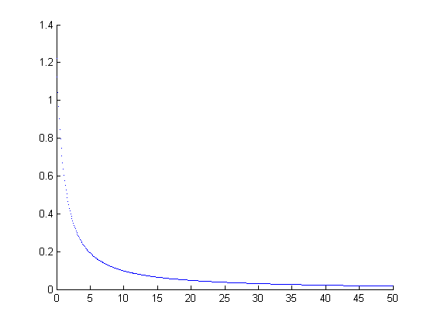
- Zastosowania zasad Zieglera- Nicholsa.

A.
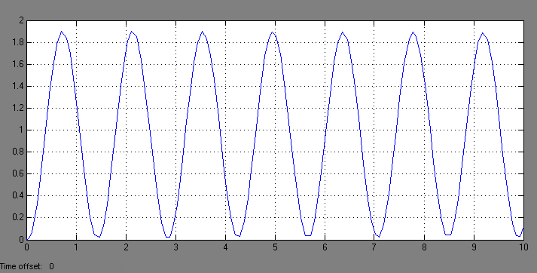
Układ traci stabilność dla K_{p}=759

B. Okres oscylacji T= 1,4s, wzmocnienie krytyczne K_{kr}= 759

C. Według parametrów :

dla regulatora PID K_{p} = 0,6k_{kr} , T_{i} = 0,5T , T_{d} = 0,12T,
czyli K_{p} = 455,4, T_{i} = 0,7, T_{d} = 0,168

Doświadczenie przeprowadziłam również na podstawie kodu zamieszczonego w książce „Matlab – obliczenia numeryczne i ich zastosowanie”, wyniki były zbliżone:
K_{p} = 459.0524, T_{i} = 0.7024, T_{d} = 0.1756
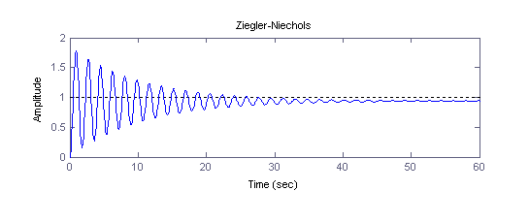

WNIOSKI:

W pierwszym zadaniu na podstawie wykresów można stwierdzić, że zostały potwierdzone założenia pokazane w tabeli 1 na temat parametrów. Zauważyć też można, że nie bez powodu regulator PID jest stosowany w przemyśle, jest uniwersalny, nie tłumi sygnału eliminując zakłócenia. Każdy z członów oddzielnie nie jest w stanie wyregulować optymalnie sygnał.
Wartości parametrów wybierać trzeba z głową. Sterowanie proporcjonalne wpływa na zmniejszenie narastania oraz uchybu sterowania, które jest jednak eliminowane przez sterowanie całkujące. Współczynnik wzmocnienia K_{i} nie może być jednak za wysoki, gdyż prowadzi to do rozregulowania układu i wydłuża czas oczekiwania. Sterowanie różniczkujące poprawia wszelkie parametry i nie ingeruje mocno w układ.

